**"Dualism"**

**Техническое задание**

**на 13 листах**

**Действует с ______________**

Согласованно:

*ФИО*

*18.03.2017*

Команда разработчиков:   
Лесик Демьян  
Затылкин Павел  
Шабалина Анастасия  
Феофилактов Михаил

Оглавление

Общая характеристика 4

Цели и назначение 4

Ключевые отличия 4

Требования и ограничения 5

Фабула 5

Игровой процесс 5

Управление 5

Уровни 6

Элементы уровня 6

Звуковое сопровождение 6

Текстуры 6

Анимация 7

Среда разработки 7

Описание функций 8

Функциональная структура 8

Структура программы: 8

Структурная схема 9

Внешний интерфейс 10

План тестирования 12

Измеряемые показатели функционирования 12

Ссылочные документы 13

# Общая характеристика

## Цели и назначение

Данный программный продукт является игрой для мобильных устройств под управлением операционной системы Android, создающийся с развлекательной целью. Игра представляет из себя платформер( 2d - игра, с видом сбоку), совмещающий в себе жанры аркады и головоломки. Для её прохождения необходимо пройти уровни, собрав определённые предметы, не угодив в ловушки.

Потенциальными пользователями являются две категории людей: дети и подростки (8 - 16 лет) и любители жанра (25 -40 лет). Это обусловлено тем, что в игре используется пиксельная графика и классическая игровая механика, поданная в новом ключе.

## Ключевые отличия

От других платформеров данный проект отличает игровой процесс, базирующийся на переключении персонажей для максимальной выгоды в той или иной ситуации.

В игре присутствует стратегическая составляющая: игра рассчитана на то, что каждый уровень проходится не с первого раза, потому что у каждого персонажа есть свои уникальные способы передвижения, рассчитанные на разные препятствия. Вдобавок к этому у каждого персонажа есть шкала энергии, которая тратится со временем, и, при её исчерпывании, игра за этого персонажа(брата) становится невозможной, а другим может не получиться допройти успешно уровень. В связи с этим игроку для прохождения придётся запоминать маршрут, анализировать текущие ловушки, чтобы предугадывать дальнейшие и вдумчиво переключать персонажей.

Графическая составляющая игры создаётся в виде пиксельного мира, что является популярным в современном развитии жанра.

## Требования и ограничения

Данный продукт должен запускаться на Android - платформах версии 4.4("KitKat") и выше, корректно обрабатывать касания к экрану и взаимодействовать с ними.

### Фабула

"Два совершенно разных по характеру брата долгое время не общались и шли своими дорогами, пока не узнали, что их сестра пропала. Теперь, несмотря на давние разногласия, им придется объединить усилия, чтобы найти и вернуть сестру."

Данное сообщение будет введено при первом запуске первого уровня.

### Игровой процесс

Пользователю игра предоставит возможность пройти уровни бегая, прыгая, цепляясь к блокам( с помощью веревки), минуя ловушки и собирая бонусы.  
Причём игроку изначально доступно два персонажа, брата - Ронни и Реджи. У каждого из них есть свои способности и особенности: у Ронни - двойной прыжок, у Реджи веревка - способность цепляться к блокам. Так же, у каждого брата есть тип ловушек, к которым у них иммунитет и специальные блоки, доступные( видимые) только одному из братьев.   
У каждого брата есть своя полоса энергии. Если полоса заканчивается, то возможность играть за данного брата пропадает, если, соответственно, энергия закончилась у обоих братьев, то надо начинать уровень сначала.  
Братьев можно переключать в любой момент, по кнопке "переключить братьев", при этом, видимость некоторых ловушек и блоков может измениться.  
В прыжке разрешается изменение движения.   
Реализовано корректное восприятие и воспроизведение одновременного нажатия кнопок.( Касается комбинации кнопок вправо(влево) - вверх)  
Камера реализована так, чтобы персонаж по возможности находился в центре экрана, при этом не выезжая за пределы игрового мира.

### Управление

Управление осуществляется с помощью кнопок( бег, прыжок) и нажатия на экран на область с блоками( веревка).

### Уровни

В игре будет реализовано 4 уровня, представленные следующими локациями: подземелье, лес, горы и замок. Сложность уровней будет примерно одинаковой. Зная стратегию, один уровень можно будет пройти за 3-5 минут. Игра будет рассчитана на прохождение каждого уровня в среднем за 3-4 попытки. Итого, игра рассчитана на 60-90 минут полного прохождения.

### Элементы уровня

1) Стационарные блоки - блоки, по которым персонаж может перемещаться, а так же к которым может цепляться с помощью веревки.

2) Нестанционарные блоки - двигающиеся блоки или блоки доступные только одному из братьев.

3) Бонусы - объекты, находящиеся в разных частях уровня, которые можно подбирать. Они являются необязательными для собирания, но их, собранное по окончанию уровня, количество показывает , насколько игрок был внимательным, целеустремленным, и мотивирует исследовать уровень.  
На каждом уровне будет спрятано 5 бонусов.

4) Ловушки - объекты, при контакте с которыми персонаж перемещается в начало уровня, сохранив своё состояние( энергию каждого брата и собранные бонусы).  
 Ловушки могут быть как стационарными: лава, вода, так и динамическими: выдвигающиеся шипы, катящиеся и падающие камни.

### Звуковое сопровождение

Звуковое сопровождение будет реализовано для элементарных действий( прыжок, использование веревки). Реализация фонового музыкального сопровождения остаётся под вопросом, в связи с авторскими правами и будет добавлена по возможности.

### Текстуры

Текстуры берутся в открытых источниках, которые не требуют указания авторства и разрешены для редактирования. Так же, при надобности, текстуры будут рисоваться и дорисовываться в средах "Adobe Photoshop CS6" и "Pyxeledit".

### Анимация

Красивая анимация является не главной целью данного продукта, поэтому минимальная анимация(движение персонажа и некоторые ловушки) сделана будет. А её расширение будет добавлено по возможности.

### Среда разработки

Создание продукта осуществляется в программе "Android Studio" с использованием библиотеки "LibGDX".

API: android:versionCode="1"; android:versionName="1.0

# Описание функций

## Функциональная структура

Функционал игрока заключается в управлении братьями( бег, прыжки, использование веревки) и их переключении.

## Структура программы:

"GameDualism" - является основным классом продукта .

"Screens" - пакет, в котором реализованы все окна( состояния) игры.  
Для каждого "окна" реализована своя камера, свои размеры и свой функционал.

"Player" - пакет, в котором реализованы: камера, агент, взаимодействие агента с окружающим миром.

"MapParser" - класс, который отвечает за создания окружающего мира и объектов в нём.

"android\assets" - папка, в которой лежат графические данные продукта

Математические модели: в продукте будет реализована модель математического маятника с затухающими и вынужденными колебаниями(реализация веревки), также модель равноускоренного движения(движение персонажа в гравитационном поле).

Основные функции:

**public void** render(**float** delta) - Процедура, в которой происходит рисование окружающего мира, кнопок и персонажа.

**public void** inputUpdate(**float** delta) - Процедура, в которой происходит изменения состояния агента, в зависимости от нажатых клавиш.

**public static void** parseMapObjects(MapObjects objects, World world) - Процедура, в которой объектам окружающего мира присваивается их расположение.

## Структурная схема

game

(map,world) (actions)

## Внешний интерфейс

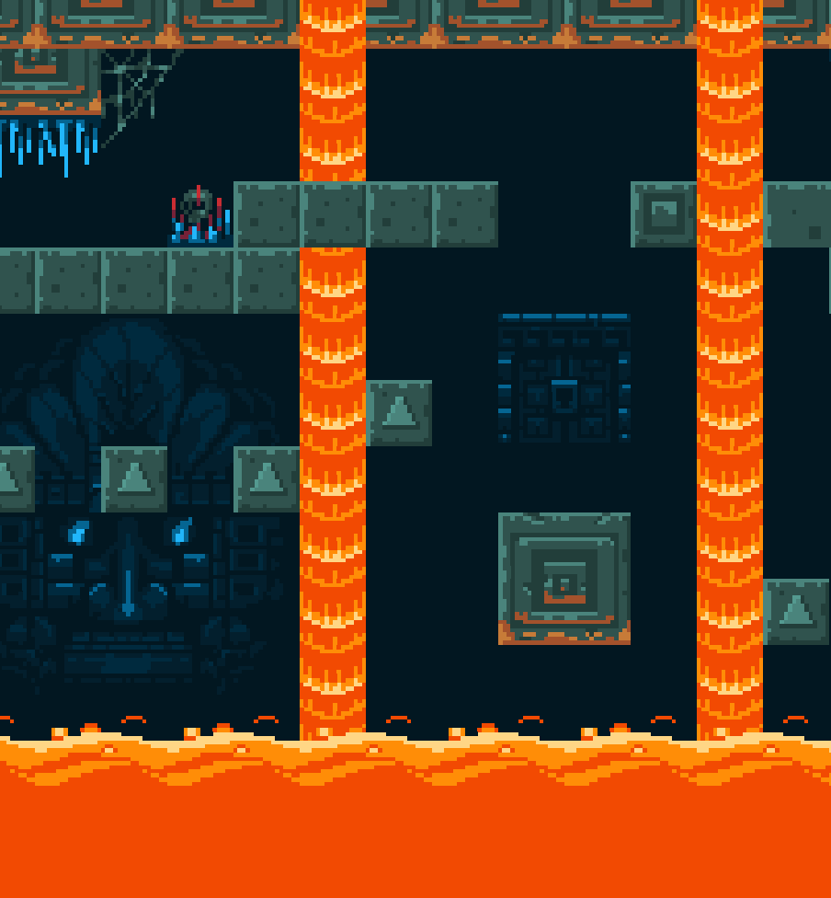Окно меню игры:  
<Схематичный пример, будет подкорректировано и дополнено >

- Кнопка: "Начать игру"  
 - Кнопка: "Уровень 1"  
 - Кнопка: "Уровень 2"  
 - Кнопка: "Уровень 3"  
 - Кнопка: "Уровень 4"

Настройки

Начать игру

Разработчики

- Кнопка: "Настройки"  
 - Кнопка: "Разработчики"

Окно игры:

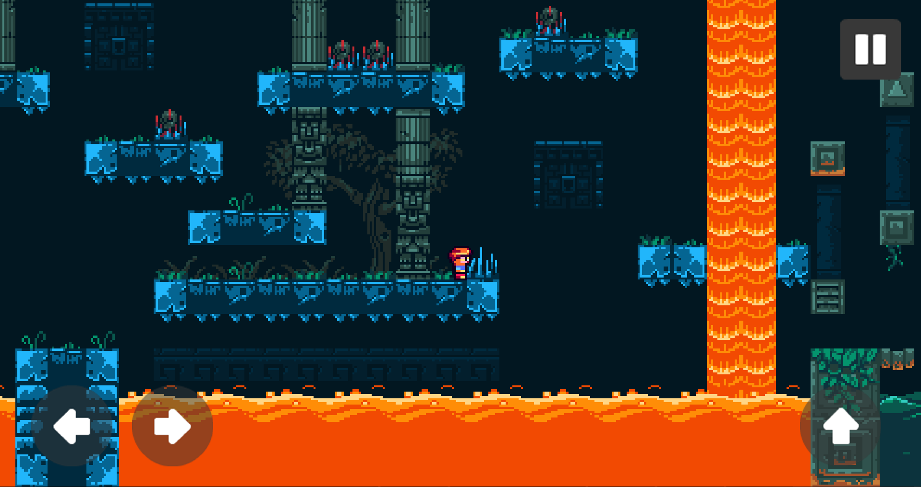  
 - Кнопка: "Влево"   
 - Кнопка: "Вправо"  
 - Кнопка: "Вверх"  
 - Кнопка: " Переключение братьев "  
 - Кнопка: "Пауза"  
 - Прикосновение к объекту "блок"

Кнопка переключения братьев

Кол-во

собранных

бонусов

Полоса энергии

Состояние паузы( при нажатии кнопки "Пауза"):  
 - Кнопка: "Меню Игры"   
 - Кнопка: "Продолжить"  
 - Кнопка: "Настройки"

# План тестирования

1. Проверка корректности движения персонажа, его взаимодействия с блоками, ловушками и бонусами.
2. Проверка корректности отображения и масштабирования камеры и кнопок на устройства с различными разрешениями.
3. Проверка оптимальной сложности уровней с помощью фокус-группы.
4. Проверка стабильности программы на утечки памяти.

## Измеряемые показатели функционирования

Данный продукт для тестирование будет эмулироваться на устройствах с разными версиями Android( от 4.4 до 6.0) с разными разрешениями экрана ( соотношениями сторон) . Тестирование с эмуляторами начнётся не раньше четвёртого спринта.

# Ссылочные документы

1. LibGDX https://libgdx.badlogicgames.com (04.03.2017)
2. http://pyxeledit.com (18.03.2017)